КИЇВСЬКИЙ НАЦІОНАЛЬНИЙ УНІВЕРСИТЕТ
ІМЕНІ ТАРАСА ШЕВЧЕНКА
Факультет комп’ютерних наук та кібернетики

Звіт
до лабораторної роботи №9
з дисципліни
«Технології аналізу та візуалізації даних»
Варіант 9

Виконав студент 1-го курсу
ОНП Штучний Інтелект
Ходаков Максим Олегович

Київ – 2026

1. Мета роботи
Метою лабораторної роботи є ознайомлення з методами візуалізації часових рядів у R та набуття практичних навичок використання базових і розширених графічних засобів (plot.ts, ts.plot, ggplot2/forecast) для побудови часових діаграм. Також необхідно дослідити способи відображення сезонності, тренду, автокореляції та порівняння різних періодів ряду. Окремо виконується індивідуальне завдання №9 — порівняння підмножин ряду за двома часовими інтервалами.

2. Теоретичні відомості (стисло)
Часовий ряд — це послідовність значень величини, впорядкована за часом xtx_txt​, де t=1,2,…,T. Типовий часовий ряд складається з таких компонентів:
- Тренд (Trend) — довгострокова зміна середнього рівня (зростання/спад).
- Сезонність (Seasonality) — періодичні коливання з фіксованим періодом (для місячних даних часто 12).
- Циклічність (Cycle) — довші нерегулярні хвилі, пов’язані з економічними/соціальними причинами.
- Шум (Noise) — випадкові відхилення.
Основні візуалізації часових рядів у R:
- графік часової серії (plot, plot.ts, autoplot),
- сезонні діаграми (ggseasonplot, полярні сезонні),
- субсерії за циклами (monthplot),
- ACF/PACF (acf, pacf),
- heatmap «рік–місяць» (geom_tile),
- мультисерійні графіки (ts.plot),
- порівняння періодів через підмножини (window).

3. Дані
У роботі використано вбудований часовий ряд AirPassengers (1949–1960), який містить щомісячні значення кількості авіапасажирів (у тисячах). Ряд є класичним прикладом, де одночасно присутні і тренд, і сезонність, причому амплітуда сезонних коливань зростає разом із рівнем ряду.

4. Хід роботи (код, графіки, аналіз)

4.1. Базовий графік часового ряду (plot)
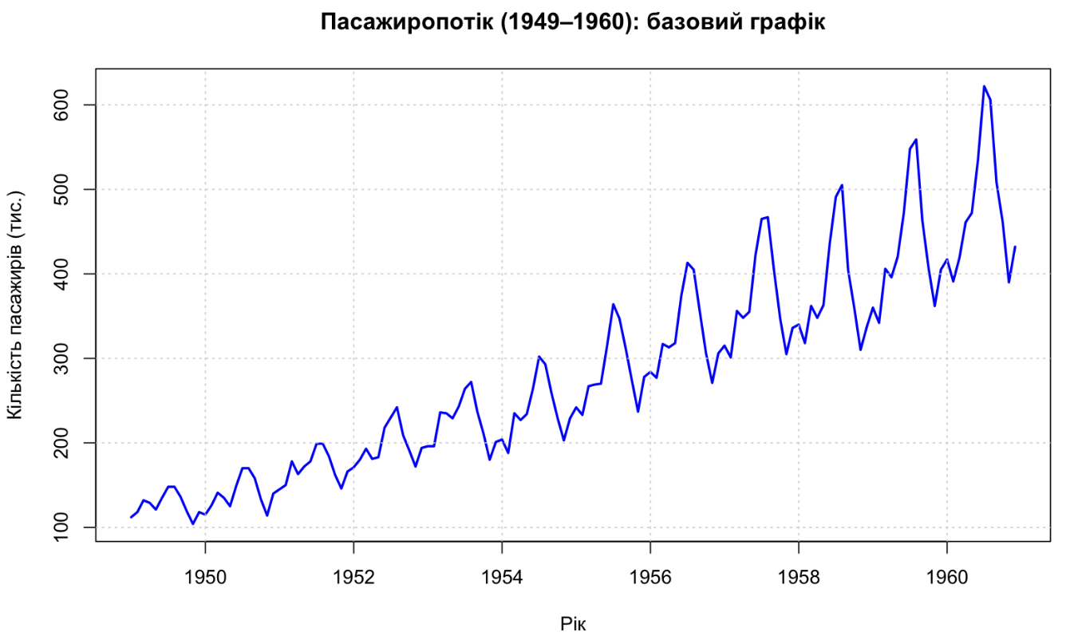
Рис. 1 — Базовий графік часового ряду AirPassengers (1949–1960)
Графік демонструє чіткий висхідний тренд: у кінці періоду значення значно більші, ніж на початку. Одночасно видно сезонні піки та спади, які повторюються щороку. Амплітуда сезонних коливань зростає з часом, що характерно для мультиплікативної сезонності.

4.2. Візуалізація у стилі ggplot2 (autoplot)
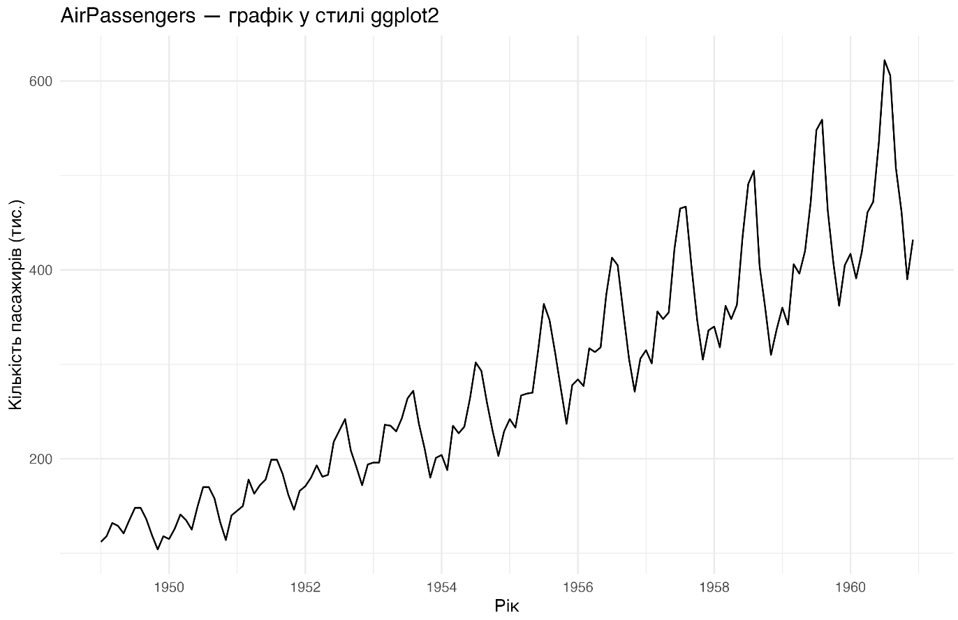
Рис. 2 — AirPassengers у стилі ggplot2 (autoplot із пакету forecast)
Цей графік відображає той самий ряд, але у більш придатному до публікацій стилі. Перевага ggplot-підходу — зручне форматування, теми, комбінування з іншими шарами та стандартизований вигляд для звіту.

4.3. Сезонний графік (ggseasonplot)
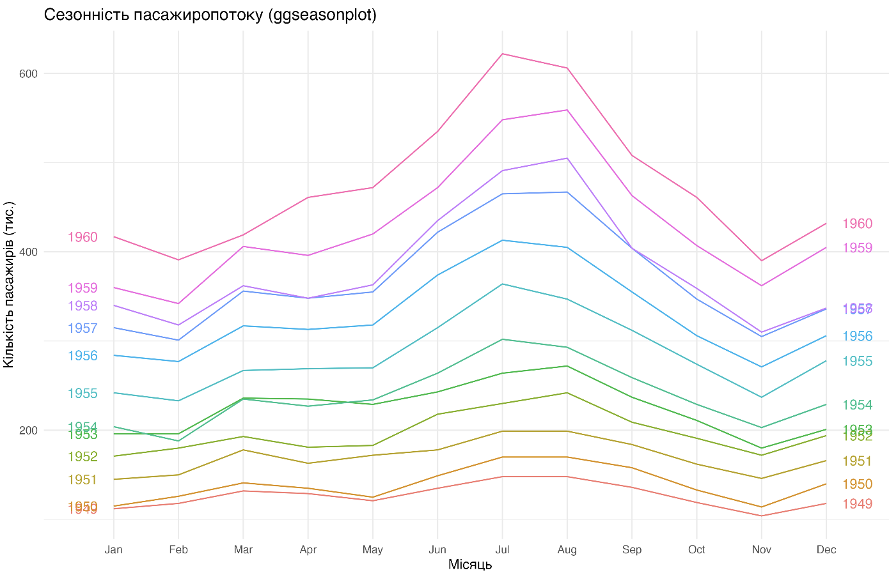
Рис. 3 — Сезонний графік AirPassengers (ggseasonplot), порівняння років по місяцях
На сезонному графіку кожен рік подано окремою лінією, а вісь X відповідає місяцям. Видно, що піки припадають переважно на середину року (літні місяці), а мінімальні значення — на зимовий період. Також помітно, що з року в рік рівні зростають, що підтверджує тренд.

4.4. Полярна сезонна діаграма
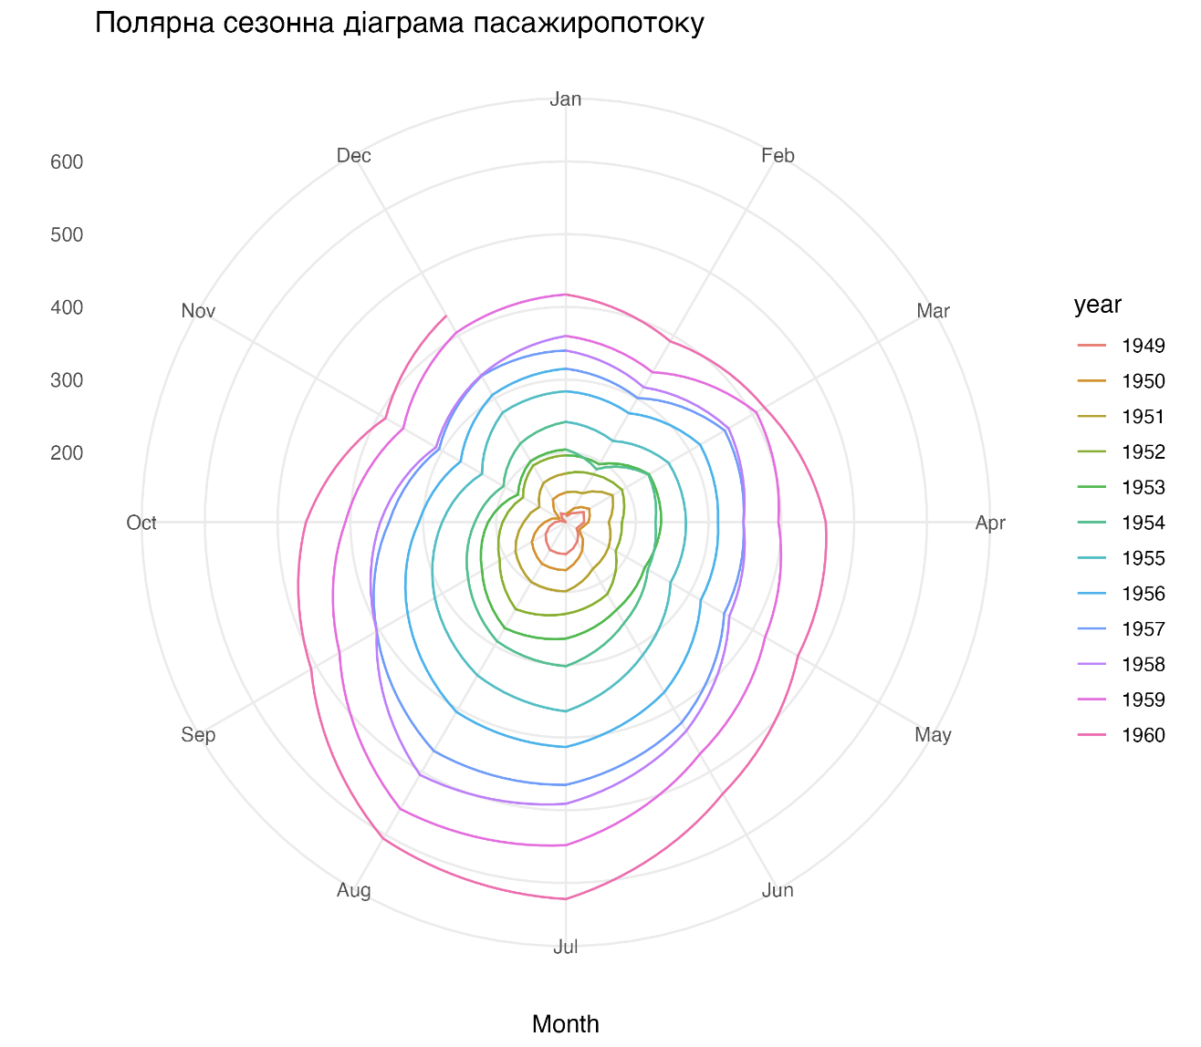
Рис. 4 — Полярна сезонна діаграма AirPassengers (циклічна форма року)
Полярне подання підкреслює циклічність сезонності: рік розглядається як коло, де місяці “замикаються” у цикл. Така форма зручна для швидкого виявлення сезонних піків, оскільки максимуми помітні як “виноси” кривої на більший радіус.

4.5. Субсерії за місяцями (monthplot)
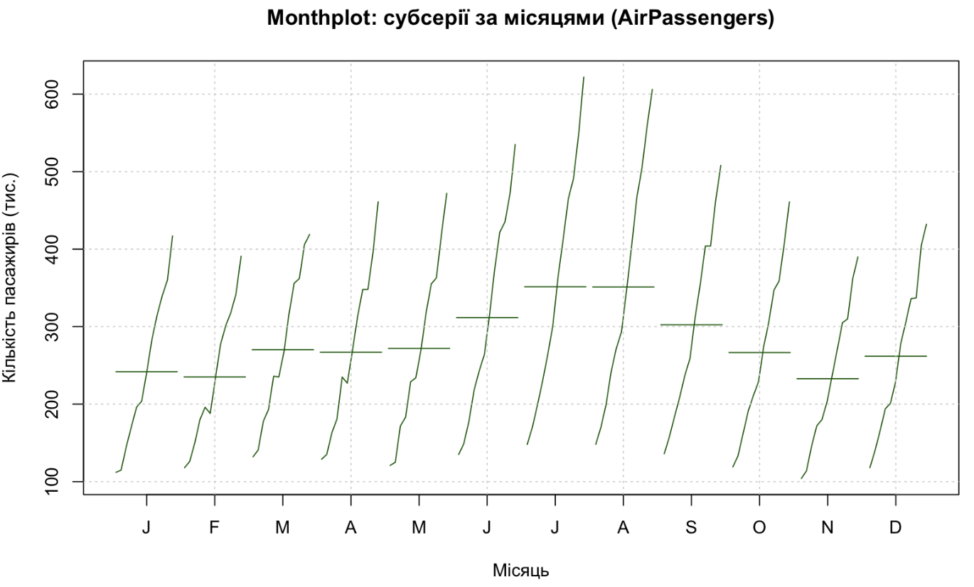
Рис. 5 — Monthplot: субсерії за місяцями (AirPassengers)
Monthplot фокусується на місячних патернах і показує, як поводиться ряд у різні місяці в середньому. Це дозволяє побачити, які місяці стабільно мають високі/низькі значення. Такий графік корисний як узагальнення сезонного ефекту.

4.6. ACF (автокореляційна функція)
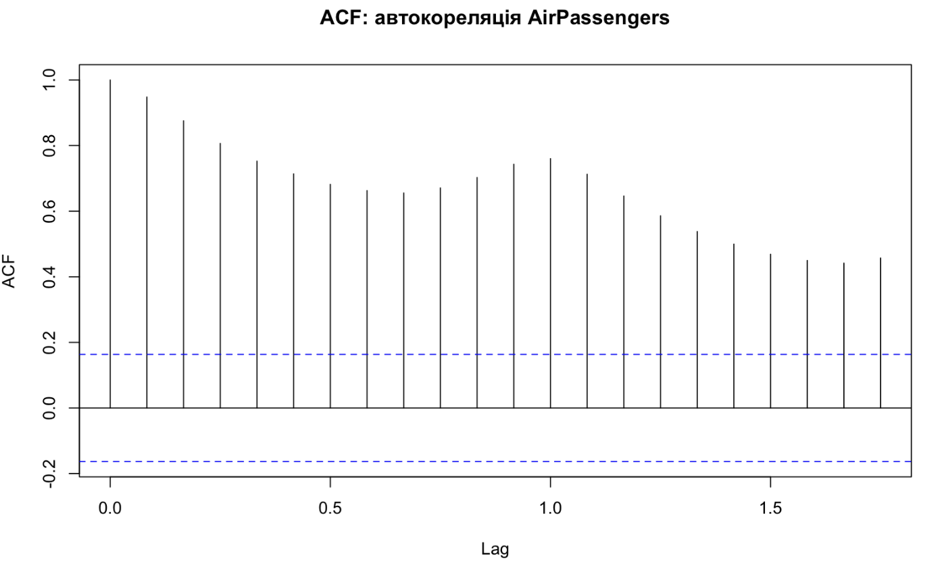
Рис. 6 — ACF для AirPassengers
ACF демонструє сильну позитивну автокореляцію на малих лагах, що характерно для рядів із трендом. Часто спостерігаються підсилення кореляції на лагах, кратних 12, що відповідає річній сезонності в місячних даних. Це підтверджує залежність поточних значень від минулих періодів.

4.7. PACF (часткова автокореляційна функція)
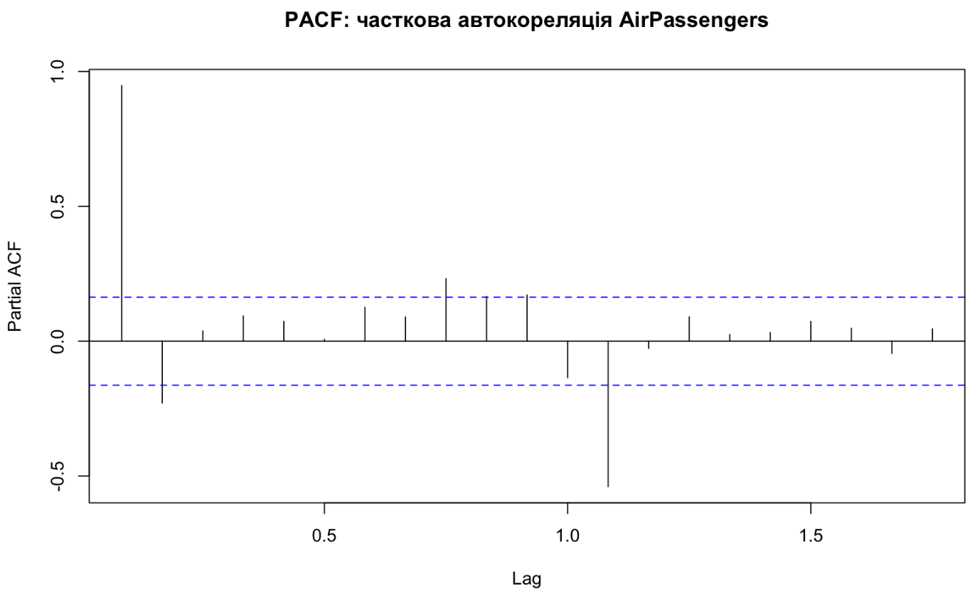
Рис. 7 — PACF для AirPassengers
PACF показує “чистий” внесок кожного лага після усунення опосередкованих впливів. Графік використовується для попереднього вибору порядку AR-компоненти в ARIMA-моделях. Для рядів із сезонністю часто проявляються значущі лаги, пов’язані з періодом сезонності.

4.8. Heatmap «рік–місяць» (через ggplot2) — виправлений варіант
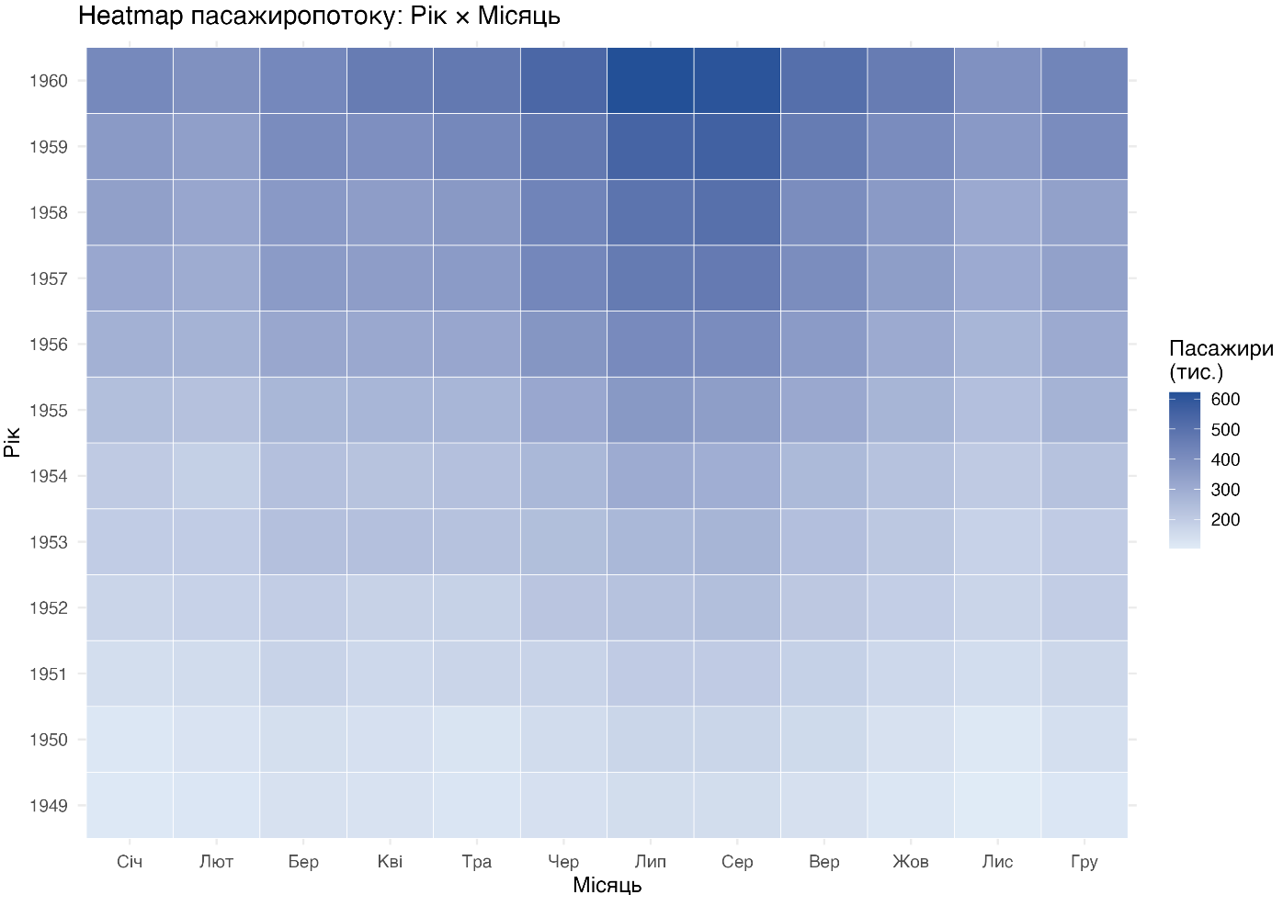
Рис. 8 — Теплова карта AirPassengers: інтенсивність пасажиропотоку за схемою “рік × місяць”
Heatmap побудовано шляхом перетворення ts у табличний формат: для кожного спостереження визначено рік і місяць (без перетворення time() у Date). Колір комірки відображає величину пасажиропотоку, тому на графіку чітко видно сезонні “гарячі” місяці та загальне потепління кольорів у пізні роки, що відповідає зростанню тренду. Теплова карта зручна для одночасного аналізу сезонності й довгострокових змін.

5. Індивідуальне завдання №9: Порівняння різних періодів

5.1. Постановка
Потрібно побудувати графіки для двох підмножин ряду: 1949–1954 та 1955–1960, і порівняти їх.

5.2. Період 1949–1954
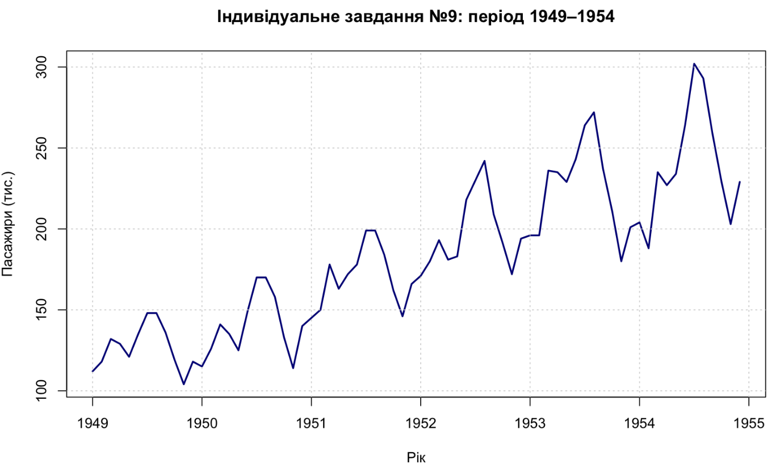
Рис. 9 — AirPassengers: підмножина ряду за 1949–1954
Аналіз:
У першому періоді рівні пасажиропотоку нижчі, тренд присутній, але не такий виражений, як у другій половині. Сезонні коливання помітні, однак амплітуда відносно невелика.

5.3. Період 1955–1960
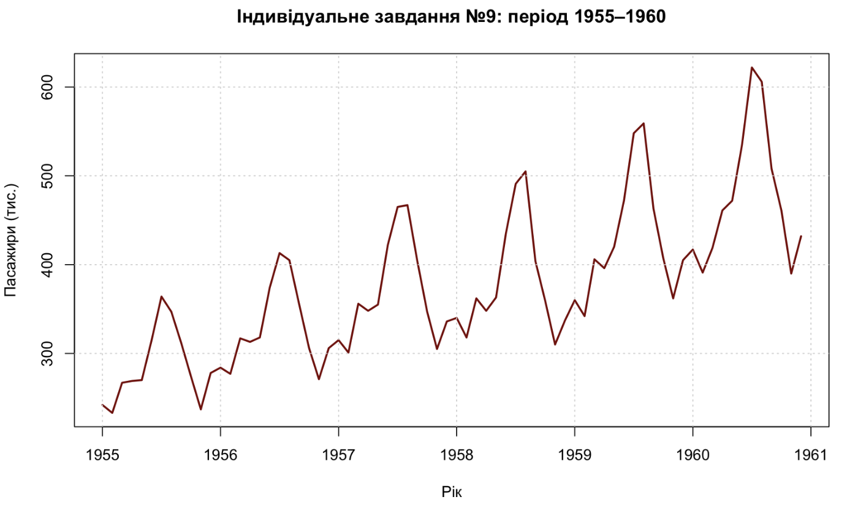
Рис. 11 — AirPassengers: підмножина ряду за 1955–1960
Аналіз:
У другому періоді значення ряду суттєво більші, тренд зростання сильніший. Амплітуда сезонних піків також значно більша, що підтверджує мультиплікативний характер сезонності (коливання збільшуються разом із рівнем).

6. Висновки
У роботі було опановано основні способи візуалізації часових рядів у R: побудовано базовий графік часового ряду, ggplot-візуалізацію, сезонні діаграми (звичайну та полярну), monthplot для субсерій за місяцями, ACF/PACF для аналізу автокореляційної структури, теплову карту “рік × місяць”, а також мультисерійний графік для порівняння оригінального ряду та лог-трансформації.
Індивідуальне завдання показало, що у 1955–1960 пасажиропотік значно вищий, тренд сильніший, а сезонні коливання мають більшу амплітуду, ніж у 1949–1954.

7. Використана література
- Hyndman R. J., Athanasopoulos G. Forecasting: Principles and Practice (3rd edition) (fpp3).
- R Core Team. R: A Language and Environment for Statistical Computing.
- Документація CRAN пакетів: forecast, ggplot2.

8. Скрипт
############################################################
# ЛАБОРАТОРНА РОБОТА №9
# ВІЗУАЛІЗАЦІЯ ЧАСОВИХ РЯДІВ У R
#
# Мета:
# - Ознайомитися з методами візуалізації часових рядів у R
# - Побудувати графіки: базовий ряд, ggplot-стиль, сезонність,
# полярна сезонність, monthplot (субсерії), ACF/PACF, heatmap,
# мультисерійний графік, а також індивідуальне завдання №9
# - Зберегти графіки у PNG та PDF
############################################################
# ----------------------------------------------------------
# 0) Підготовка середовища
# ----------------------------------------------------------
# Мінімально потрібні пакети
pkgs_min <- c("ggplot2", "forecast")
for (p in pkgs_min) {
if (!requireNamespace(p, quietly = TRUE)) install.packages(p, dependencies = TRUE)
}
library(ggplot2)
library(forecast)
pkgs_opt <- c("tsibble", "fpp3")
for (p in pkgs_opt) {
if (!requireNamespace(p, quietly = TRUE)) {
message("Опційний пакет НЕ встановлено: ", p, " (це не критично).")
}
}
# Директорія для результатів
out_dir <- "plots_lab9"
if (!dir.exists(out_dir)) dir.create(out_dir)
# Допоміжні функції збереження
save_base_png_pdf <- function(file_base, expr_plot,
png_w = 1600, png_h = 1000, png_res = 170,
pdf_w = 10, pdf_h = 6.5) {
png(file.path(out_dir, paste0(file_base, ".png")),
width = png_w, height = png_h, res = png_res, bg = "white")
expr_plot()
dev.off()
pdf(file.path(out_dir, paste0(file_base, ".pdf")),
width = pdf_w, height = pdf_h)
expr_plot()
dev.off()
}
save_gg_png_pdf <- function(file_base, p, w = 10, h = 6.5, dpi = 300) {
ggsave(file.path(out_dir, paste0(file_base, ".png")), plot = p, width = w, height = h, dpi = dpi, bg = "white")
ggsave(file.path(out_dir, paste0(file_base, ".pdf")), plot = p, width = w, height = h, bg = "white")
}
# ----------------------------------------------------------
# 1) Дані
# ----------------------------------------------------------
data("AirPassengers") # ts: 1949–1960, monthly
ap <- AirPassengers
# ----------------------------------------------------------
# 2) Базовий графік часового ряду (plot.ts / plot)
# ----------------------------------------------------------
save_base_png_pdf(
"fig_01_plot_ts_basic",
expr_plot = function() {
plot(ap,
main = "Пасажиропотік (1949–1960): базовий графік",
xlab = "Рік",
ylab = "Кількість пасажирів (тис.)",
col = "blue",
lwd = 2)
grid()
}
)
# ----------------------------------------------------------
# 3) Графік у стилі ggplot2 (autoplot з forecast)
# ----------------------------------------------------------
p2 <- autoplot(ap) +
ggtitle("AirPassengers — графік у стилі ggplot2") +
xlab("Рік") + ylab("Кількість пасажирів (тис.)") +
theme_minimal(base_size = 13)
save_gg_png_pdf("fig_02_autoplot_ggplot", p2)
# ----------------------------------------------------------
# 4) Сезонний графік (ggseasonplot)
# ----------------------------------------------------------
p3 <- ggseasonplot(ap, year.labels = TRUE, year.labels.left = TRUE) +
ggtitle("Сезонність пасажиропотоку (ggseasonplot)") +
xlab("Місяць") + ylab("Кількість пасажирів (тис.)") +
theme_minimal(base_size = 12)
save_gg_png_pdf("fig_03_seasonplot", p3, w = 11, h = 7)
# ----------------------------------------------------------
# 5) Полярна сезонна діаграма (ggseasonplot, polar = TRUE)
# ----------------------------------------------------------
p4 <- ggseasonplot(ap, polar = TRUE) +
ggtitle("Полярна сезонна діаграма пасажиропотоку") +
theme_minimal(base_size = 12)
save_gg_png_pdf("fig_04_seasonplot_polar", p4, w = 8, h = 8)
# ----------------------------------------------------------
# 6) Субсерії за місяцями (monthplot) — base R
# ----------------------------------------------------------
save_base_png_pdf(
"fig_05_monthplot",
expr_plot = function() {
monthplot(ap,
main = "Monthplot: субсерії за місяцями (AirPassengers)",
ylab = "Кількість пасажирів (тис.)",
xlab = "Місяць",
col = "darkgreen")
grid()
},
pdf_w = 11, pdf_h = 7
)
# ----------------------------------------------------------
# 7) ACF та PACF (автокореляція та часткова автокореляція)
# ----------------------------------------------------------
save_base_png_pdf(
"fig_06_acf",
expr_plot = function() {
acf(ap, main = "ACF: автокореляція AirPassengers")
},
pdf_w = 10, pdf_h = 6.5
)
save_base_png_pdf(
"fig_07_pacf",
expr_plot = function() {
pacf(ap, main = "PACF: часткова автокореляція AirPassengers")
},
pdf_w = 10, pdf_h = 6.5
)
# ----------------------------------------------------------
# 8) Heatmap «рік–місяць» через ggplot2
# ----------------------------------------------------------
# Часова шкала
t <- time(ap)
# Коректне виділення року та місяця
year <- floor(t)
month <- round(12 * (t - year) + 1) # 1..12
ap_hm <- data.frame(
Year = factor(year),
Month = factor(
month,
levels = 1:12,
labels = c("Січ","Лют","Бер","Кві","Тра","Чер",
"Лип","Сер","Вер","Жов","Лис","Гру")
),
Value = as.numeric(ap)
)
# Побудова heatmap
p8 <- ggplot(ap_hm, aes(x = Month, y = Year, fill = Value)) +
geom_tile(color = "white", linewidth = 0.2) +
scale_fill_gradient(
low = "#deebf7",
high = "#08519c",
name = "Пасажири\n(тис.)"
) +
labs(
title = "Heatmap пасажиропотоку: Рік × Місяць",
x = "Місяць",
y = "Рік"
) +
theme_minimal(base_size = 12)
# Збереження
save_gg_png_pdf("fig_08_heatmap_year_month", p8, w = 10, h = 7)
# ----------------------------------------------------------
# 9) Мультисерійний графік: оригінал та лог-трансформація (ts.plot)
# ----------------------------------------------------------
save_base_png_pdf(
"fig_09_multiseries_tsplot",
expr_plot = function() {
ts.plot(ap, log(ap),
col = c("blue", "red"),
lwd = 2,
main = "Мультисерійний графік: Оригінал vs Лог-трансформація",
xlab = "Рік",
ylab = "Значення")
legend("topleft",
legend = c("Оригінал", "Лог-трансформація"),
col = c("blue", "red"),
lty = 1,
lwd = 2,
bty = "n")
grid()
},
pdf_w = 11, pdf_h = 7
)
# ----------------------------------------------------------
# 10) Індивідуальне завдання №9: порівняння періодів 1949–1954 та 1955–1960
# ----------------------------------------------------------
ap_49_54 <- window(ap, start = c(1949, 1), end = c(1954, 12))
ap_55_60 <- window(ap, start = c(1955, 1), end = c(1960, 12))
# 10.1 графік 1949–1954
save_base_png_pdf(
"fig_10_task9_period_1949_1954",
expr_plot = function() {
plot(ap_49_54,
main = "Індивідуальне завдання №9: період 1949–1954",
xlab = "Рік",
ylab = "Пасажири (тис.)",
col = "darkblue",
lwd = 2)
grid()
}
)
# 10.2 графік 1955–1960
save_base_png_pdf(
"fig_11_task9_period_1955_1960",
expr_plot = function() {
plot(ap_55_60,
main = "Індивідуальне завдання №9: період 1955–1960",
xlab = "Рік",
ylab = "Пасажири (тис.)",
col = "darkred",
lwd = 2)
grid()
}
)
# ----------------------------------------------------------
# 11) Підсумок
# ----------------------------------------------------------
cat("\nГотово! Графіки збережено у папці:", out_dir, "\n")
print(list.files(out_dir))

